Rapport de Projet : Gestion de Garage

e]

**BANDE Abdoul Sambo**

**KABORE Souleymane**

ETUDIANTS EN GENIE LOGICIEL LICENCE 2



**Rapport de Projet : Gestion de Garage**

**Introduction**

Ce projet vise à développer une application de gestion pour un garage automobile. L'application permet de suivre les véhicules, les clients, les mécaniciens, ainsi que les interventions effectuées sur les véhicules. L'objectif principal est d'assurer une gestion efficace des réparations et de l'entretien, en offrant des fonctionnalités de planification, de suivi des opérations et de gestion des paiements.

1. **Objectifs du Projet**

Les objectifs pédagogiques du projet incluent :

Utiliser des classes et interfaces pour modéliser les entités du garage : Véhicules, Clients, Mécaniciens, et Interventions.

Gérer les collections pour stocker temporairement les informations.

Assurer l'interaction avec un fichier texte pour la persistance des données.

Implémenter la gestion des exceptions pour éviter les erreurs.

Créer une interface utilisateur textuelle pour interagir avec les opérations du garage.

1. **Détails du Projet**
   1. **Modélisation des Entités**

Les entités principales du garage sont :

**Véhicule** : Contient des informations telles que la marque, le modèle, l'immatriculation, le kilométrage, etc.

**Client** : Représente les propriétaires de véhicules avec des informations personnelles et l'historique des réparations.

**Mécanicien** : Gère les informations des employés chargés des réparations.

**Intervention** : Suit les opérations effectuées sur les véhicules, y compris le type de réparation, les pièces utilisées, le coût et la date d'intervention.

* 1. **Fonctionnalités de l'Application**

L'application propose plusieurs fonctionnalités accessibles via un menu principal :

Afficher les clients, Afficher les véhicules, Afficher les mécaniciens, Afficher les interventions en cours, Ajouter un client, Ajouter un véhicule, Ajouter une intervention, Ajouter un mécanicien, Rechercher un véhicule, Rechercher un client

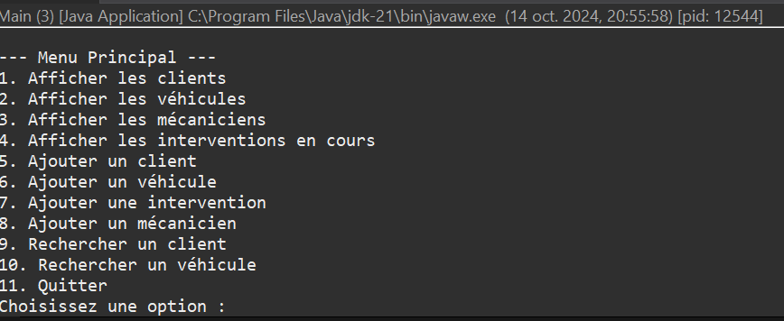

* + 1. **Afficher les Clients**

Description : Cette fonctionnalité permet à l'utilisateur de voir la liste de tous les clients enregistrés dans le garage.

**Fonctionnement :**

Lorsqu'un utilisateur sélectionne cette option, l'application lit les données des clients à partir du fichier texte et affiche les informations sous un format structuré.

Chaque client est affiché avec les détails suivants :

Nom du client

Adresse du client

Numéro du client

Liste des véhicules associés au client (avec marque et immatriculation).

**Interaction Utilisateur :**

L'utilisateur peut choisir de modifier un client en entrant son numéro ou retourner au menu principal en tapant #.

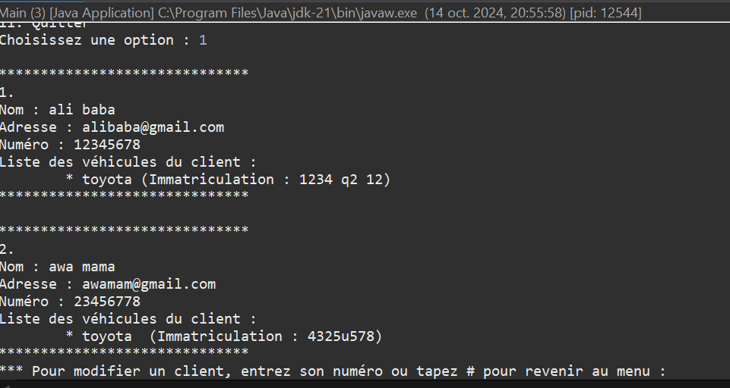

* + 1. **Afficher les Véhicules**

Description : Permet à l'utilisateur de consulter tous les véhicules enregistrés dans le système.

**Fonctionnement :**

L'application affiche la liste des véhicules, avec les détails suivants pour chaque véhicule :

Marque

Modèle

Immatriculation

Kilométrage

Nom du propriétaire

État de l'intervention (terminé, en cours).

**Interaction Utilisateur :**

Pour changer l'état d'intervention d'un véhicule, l'utilisateur peut entrer le numéro du véhicule ou taper # pour revenir au menu.

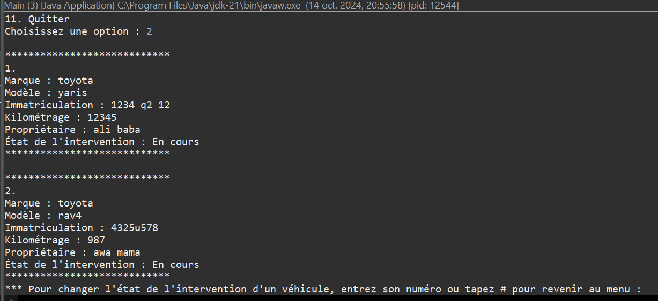

* + 1. **Afficher les Mécaniciens**

Description : Affiche la liste de tous les mécaniciens du garage.

**Fonctionnement :**

Les mécaniciens sont listés avec les détails suivants :

Nom du mécanicien

Matricule

Statut (repos ou en activité).

**Interaction Utilisateur :**

L'utilisateur peut modifier le statut d'un mécanicien en choisissant son numéro ou retourner au menu en tapant #.

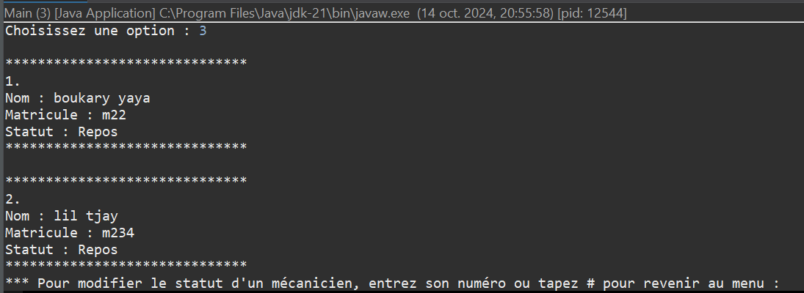

* + 1. **Afficher les Interventions en Cours**

Description : Permet à l'utilisateur de voir toutes les interventions en cours.

**Fonctionnement :**

L'application affiche les détails des interventions en cours, incluant :

Description de l'intervention

Date de début

Matricule du mécanicien en charge

Marque et immatriculation du véhicule concerné

Nom du propriétaire du véhicule

Statut de l'intervention.

**Interaction Utilisateur :**

Pour changer le statut d'une intervention de "en cours" à "terminé", l'utilisateur peut entrer le numéro de l'intervention ou taper # pour revenir au menu.

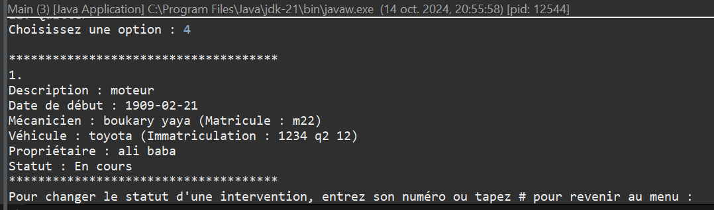

* + 1. **Ajouter un Client**

Description : Permet à l'utilisateur d'ajouter un nouveau client.

**Fonctionnement :**

L'utilisateur doit entrer les informations suivantes :

Nom

Adresse

Numéro de téléphone.

Une fois les informations saisies, le nouveau client est enregistré dans le fichier texte.

**Interaction Utilisateur :**

Un message de confirmation s'affiche pour indiquer que le client a été ajouté avec succès.

* + 1. **Ajouter un Véhicule**

Description : Cette fonctionnalité permet d'ajouter un nouveau véhicule associé à un client.

**Fonctionnement :**

L'utilisateur saisit les informations suivantes pour le véhicule :

Marque

Modèle

Kilométrage

Immatriculation

Propriétaire (en choisissant parmi les clients existants ou en créant un nouveau client).

**Interaction Utilisateur :**

L'utilisateur choisit le propriétaire en utilisant une liste, ou crée un nouveau client si nécessaire.

Une fois les informations soumises, le véhicule est enregistré.

* + 1. **Ajouter une Intervention**

Description : Permet à l'utilisateur de créer une nouvelle intervention pour un véhicule.

**Fonctionnement :**

L'utilisateur entre les détails de l'intervention, y compris :

Description

Date de début

Véhicule concerné (choisi dans la liste des véhicules)

Mécanicien assigné (choisi dans la liste des mécaniciens).

**Interaction Utilisateur :**

Un message de confirmation apparaît une fois l'intervention ajoutée.

* + 1. **Ajouter un Mécanicien**

Description : Cette fonctionnalité permet d'ajouter un nouveau mécanicien.

**Fonctionnement :**

L'utilisateur saisit les informations suivantes pour le mécanicien :

Nom

Matricule.

Le mécanicien est ensuite enregistré dans le fichier texte.

**Interaction Utilisateur :**

Un message de confirmation est affiché pour confirmer l'ajout.

* 1. **Gestion des Données**

Les données sont stockées localement dans un fichier texte. Chaque fois qu'un client, un véhicule, un mécanicien ou une intervention est ajouté ou modifié, les informations sont enregistrées dans ce fichier, garantissant ainsi la persistance des données.

1. **Interface Utilisateur**

L'interface utilisateur est conçue pour être intuitive, permettant aux utilisateurs d'effectuer facilement des opérations sur les clients, les véhicules, les mécaniciens et les interventions. Le menu principal est accessible à tout moment, et les utilisateurs peuvent choisir de revenir à ce menu après avoir effectué une opération.

**Conclusion**

Ce projet de gestion de garage a permis d'acquérir des compétences précieuses en programmation orientée objet, en gestion des données et en développement d'interfaces utilisateur. L'application développée répond aux besoins de gestion d'un garage automobile et peut être étendue avec de nouvelles fonctionnalités à l'avenir.